SEQUÊNCIA DIDÁTICA 1

O CICLO DA ÁGUA

Conteúdo
Ciclo da água.

Objetivos
- Conhecer o ciclo da água.
- Reconhecer as mudanças de estado físico que ocorrem no ciclo da água.
- Reconhecer a influência do ciclo da água no clima.

Objeto de conhecimento e habilidade da BNCC – 3ª versão
A sequência didática trabalha com o objeto de conhecimento Ciclo hidrológico, previsto na Base Nacional Comum Curricular. A habilidade aqui mobilizada é EF05CI02: Aplicar os conhecimentos sobre as mudanças de estado físico da água para explicar o ciclo hidrológico e analisar suas implicações na agricultura, no clima, na geração de energia, no provimento de água potável e no equilíbrio dos ecossistemas regionais (ou locais).

Número de aulas
2 aulas (de 40 a 50 minutos cada).

Aula 1

Conteúdo específico
O ciclo da água e as mudanças de estado físico que nele ocorrem.

Recursos didáticos
Páginas 64 e 65 do Livro do Estudante, lápis, computador com acesso à internet, projetor de imagens ou material impresso relacionado aos aquíferos.

Encaminhamento
No começo da aula, para verificar os conhecimentos prévios, pergunte aos alunos: “De onde vem a água da chuva?”, “De onde vem a água dos oceanos?”, “De onde vem a água dos rios e lagos?”, “De onde vem a água retirada dos poços subterrâneos?”. Anote as respostas no quadro de giz. Verifique se eles já compreendem, mesmo que intuitivamente, que a água está em constante movimento e qual é o caminho percorrido por ela durante seu ciclo.
Em seguida, faça a leitura do esquema da página 64 do Livro do Estudante, sobre o ciclo da água. Explique aos alunos cada evento que compõe esse ciclo. Enfatize que as mudanças de estado físico da água são responsáveis pela sua constante circulação e renovação na natureza.
Depois, peça aos alunos que respondam às atividades 1, 2 e 3 da página 65 do Livro do Estudante. Na atividade 1, eles terão de completar as frases sobre o ciclo da água. Na atividade 2, é solicitado que eles respondam em qual situação do ciclo da água ocorre a condensação, a evaporação, a fusão e a solidificação. E, na atividade 3, terão de explicar a relação entre as chuvas e as mudanças de estado físico da água.
A execução das atividades propostas favorece o desenvolvimento da habilidade EF05CI02, na qual os alunos devem ser capazes de aplicar os conhecimentos sobre as mudanças de estado físico da água para explicar o ciclo hidrológico.
Na segunda parte da aula, como atividade complementar, apresente o vídeo “Águas subterrâneas – Aquífero“, da Agência Nacional de Águas, disponível em: <https://www.youtube.com/watch?v=8LvS62bmWNE>. Acesso em 23 jan. 2018. Depois, peça que respondam no caderno às perguntas: “O que são os aquíferos?”, “Qual é sua importância para o ciclo da água?”, “Como a água dos aquíferos retorna para o ciclo da água?”. Caso não tenha à sua disposição computador com acesso à internet e projetor de imagens, disponibilize material impresso para que os alunos possam pesquisar e responder às perguntas propostas. Sugerimos alguns textos relacionados ao tema para imprimir e distribuir à turma: “Água nas alturas”, disponível em: <http://chc.org.br/agua-nas-alturas/> e “Água do futuro”, disponível em: <http://chc.org.br/agua-do-futuro/>, da revista Ciências Hoje das Crianças. Acessos em: 23 jan. 2018.
Após esse momento, peça aos alunos que leiam as respostas elaboradas para as perguntas da atividade complementar. Ao final, para a aferição da aprendizagem dos alunos, retome as perguntas iniciais desta aula e, por meio das respostas apresentadas por eles, esquematize o ciclo da água no quadro de giz.

Aula 2

Conteúdo específico
A influência do ciclo da água no clima.

Recursos didáticos
Página 68 do Livro do Estudante, lápis, vaso de plantas, saco plástico transparente, barbante, caderno, computador com acesso à internet e projetor de imagens.

Encaminhamento
No dia anterior à aula, proponha aos alunos a realização do seguinte experimento para demonstrar a participação da vegetação no ciclo da água por meio da transpiração: escolha um vaso de plantas com folhas, selecione um dos ramos dela e cubra-o com saco plástico transparente, feche bem a abertura do saco plástico com barbante, regue a planta e coloque o vaso em local iluminado pela luz solar. Aguarde: o experimento será retomado durante esta aula.
No primeiro momento da aula, para verificar os conhecimentos prévios dos alunos, pergunte: “Como vocês descreveriam o clima de nossa região?”, “Vocês acham que o clima está relacionado ao ciclo da água? Por quê?”. Neste momento, apresente superficialmente algumas informações sobre os tipos de clima encontrados em diferentes regiões do país. De forma bem resumida e simplificada, podemos dizer que os principais tipos de clima no Brasil são:
- Clima equatorial: clima predominante na região amazônica, com temperatura média anual elevada, chove bastante durante todo o ano.
- Clima tropical: abarca áreas das regiões Centro-Oeste, Nordeste, Norte e Sudeste, com duas estações bem definidas: inverno frio e seco e verão quente e chuvoso.
- Clima semiárido: clima predominante no interior do Nordeste, com temperatura elevada durante todo o ano e chuvas escassas e irregulares.
- Clima tropical de altitude: abrange as áreas das regiões Sul e Sudeste, o verão é chuvoso e o inverno apresenta quedas bruscas de temperatura e baixos índices de ocorrência de chuvas.
- Clima tropical úmido: localizado na maior parte da região litorânea, o verão é quente e o inverno é bastante chuvoso em razão da atuação da massa polar atlântica que promove a formação de chuvas frontais com a chegada das frentes frias.
- Clima subtropical: localizado na região Sul e em parte da região Sudeste, apresenta elevada variação de temperatura anual, com invernos rigorosos e verões bem quentes. A chuva é bem distribuída durante todo o ano.
Peça aos alunos que identifiquem os aspectos que estão sendo usados para caracterizar o clima. É esperado que percebam que o clima está sendo caracterizado principalmente pela temperatura e pelos níveis de precipitação e associem a formação das chuvas ao ciclo da água.
Depois, utilizando o conteúdo da página 68 do Livro do Estudante, que aborda a questão do ciclo da água e o clima, explique que a chuva, muitas vezes, não está relacionada apenas à transpiração e à evaporação que acontecem na própria região em que ela precipita. Exemplifique, abordando a formação dos rios voadores e sua importância para a ocorrência das chuvas e, consequentemente, para a manutenção do clima de várias regiões do país.

Após esse momento, solicite aos alunos que observem o que aconteceu com o ramo da planta que foi coberto com saco plástico durante o experimento montado previamente à realização desta aula. É esperado que diversas gotículas de água, provenientes da transpiração da planta, tenham se formado na superfície do saco plástico. Depois, como atividade complementar, peça que expliquem o resultado do experimento e respondam se a transpiração das plantas é importante para a formação dos rios voadores. Solicite também que respondam como o desmatamento afeta a formação desses rios. Anote as informações apresentadas no quadro de giz.
Em seguida, apresente o vídeo “Dança da chuva – Rios voadores” da Revista Fapesp, disponível em: <https://www.youtube.com/watch?v=GHNM7kAa4G8>. Acesso em: 23 jan. 2018. O vídeo aborda a importância da conservação da Amazônia para a manutenção do regime de chuvas em várias regiões do país.
Para a aferição da aprendizagem dos alunos, peça que escrevam no caderno um texto em poucas linhas explicando como o desmatamento pode interferir no ciclo da água, afetar a formação dos rios voadores e, consequentemente, o clima de várias regiões do país.
A execução das atividades propostas favorece o desenvolvimento da habilidade EF05CI02, na qual os alunos devem ser capazes de aplicar os conhecimentos sobre as mudanças de estado físico da água para explicar o ciclo hidrológico e analisar suas implicações no clima e no equilíbrio dos ecossistemas regionais (ou locais).

Atividades

1. Pesquise e responda às questões.

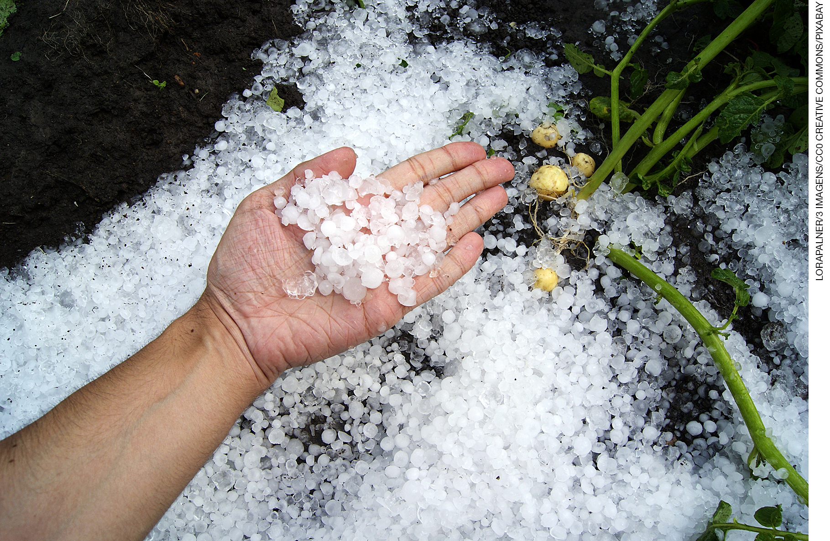

a) Qual fenômeno está sendo mostrado na fotografia?
____________________________________________________________________________

b) Esse fenômeno acontece com mais frequência em dias quentes ou frios?
____________________________________________________________________________

c) Quais mudanças de estado físico da água ocorrem na formação desse fenômeno?
____________________________________________________________________________
____________________________________________________________________________

2. Leia o texto e responda às questões.

Marcelo e seus amigos estão organizando uma campanha para a conservação da Floresta Amazônica, mas sua escola fica localizada no estado de Minas Gerais. Alguns alunos não concordam com o tema escolhido, pois acreditam que a campanha deveria ser direcionada à conservação da vegetação local, já que eles não são afetados pelo desmatamento dessa floresta.

a) Você concorda com os alunos que são contrários ao tema escolhido para a campanha? Por quê?
____________________________________________________________________________
____________________________________________________________________________
____________________________________________________________________________

b) Escreva um argumento que poderia convencer todos os alunos a apoiar a campanha em prol da conservação da Floresta Amazônica.
____________________________________________________________________________
____________________________________________________________________________
____________________________________________________________________________
____________________________________________________________________________
____________________________________________________________________________
____________________________________________________________________________

Respostas das atividades

1. a) Granizo.
b) Em dias quentes.
c) Evaporação e solidificação.

2. a) Resposta pessoal. É esperado que os alunos não concordem com os argumentos contrários ao tema da campanha. Eles podem justificar comentando a importância dessa região para o clima em outras regiões do país, falando sobre a grande biodiversidade que essa floresta abriga, entre outros argumentos.
b) Considerando o tema abordado na aula é esperado que os alunos argumentem que o desmatamento da Floresta Amazônica pode provocar mudanças no regime de chuvas de grande parte do território brasileiro.

Autoavaliação

Marque um X de acordo com o que você aprendeu. | Sim | Mais ou menos | Não
1. Compreendo os eventos que formam o ciclo da água.
2. Sei identificar as mudanças de estado físico que ocorrem durante o ciclo da água.
3. Sei identificar como o ciclo da água influencia no clima.

